ПРЕСС-РЕЛИЗ
Нотариальное удостоверение сделок
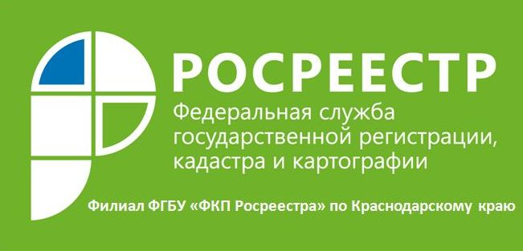
Один из популярных вопросов, поступающих на телефон «горячей линии» филиала ФГБУ «ФКП Росреестра» по Краснодарскому краю, касается нотариального удостоверения договоров, необходимых для государственной регистрации прав на недвижимое имущество. Не все сделки требуют обязательного участия нотариуса, однако существуют случаи, когда без нотариального удостоверения договора сделка с недвижимостью будет недействительной.
На сегодняшний день подлежат обязательному участию нотариуса следующие сделки с недвижимым имуществом:
- сделки, связанные с распоряжением недвижимым имуществом на условиях опеки, а также сделки по отчуждению (купли-продажи, мены, дарения и пр.) недвижимого имущества, принадлежащего несовершеннолетнему гражданину или гражданину, признанному ограниченно дееспособным;
- сделки по отчуждению долей в праве общей долевой собственности на недвижимое имущество, в том числе при отчуждении всеми участниками долевой собственности своих долей по одной сделке.
Кроме того, нотариальному удостоверению также подлежат:
- соглашение о разделе общего имущества, нажитого супругами в период брака, если оно заключено после 29.12.2015;
- брачный договор;
- договор ренты.
Все остальные сделки по отчуждению объектов недвижимости граждане имеют право оформлять как в нотариальной, так и в простой письменной форме. Сделки в простой письменной форме многие считают более быстрыми и дешёвыми, не задумываясь о том, что за такую сделку, по сути, никто не несёт ответственности, а следовательно – не гарантирует сторонам сделки соблюдение их прав.
Нотариус при удостоверении договора проверяет законность представленных документов, разъясняет сторонам сделки юридические и правовые последствия договора, проверяет дееспособность сторон и выявляет их действительные намерения, проверяет наличие арестов и запрещений недвижимого имущества и ряд других обстоятельств. Таким образом, обращаясь к нотариусу, и покупатель, и продавец получают надежные гарантии того, что договор купли-продажи будет удостоверен для покупателя со строгим соблюдением всех правил действующего законодательства и не будет в будущем отменен в судебном порядке, а продавец получит полностью причитающуюся ему сумму денег за проданное имущество.
Также необходимо отметить, что в случае, если права возникают на основании нотариально удостоверенной сделки или иного совершенного нотариусом нотариального действия, заявление о государственной регистрации права может подать нотариус, совершивший соответствующее нотариальное действие. При этом дополнительным плюсом нотариального удостоверения сделок с недвижимостью является сокращенный срок государственной регистрации по таким сделкам:
- три рабочих дня с даты приема или поступления в орган регистрации прав заявления на осуществление государственной регистрации прав и прилагаемых к нему документов на основании нотариально удостоверенной сделки, свидетельства о праве на наследство, свидетельства о праве собственности на долю в общем имуществе супругов;
- один рабочий день при подаче документов на осуществление государственной регистрации прав на объект недвижимости в электронном виде.

______________________________________________________________________________________________________

Пресс-служба филиала ФГБУ «ФКП Росреестра» по Краснодарскому краю

